准考证打印流程
电脑版
- 使用电脑浏览器（推荐谷歌、火狐、360极速模式）访问：
http://danzhao.scemi.com:8081/single_toma_jd/views/index.html
- 输入考生姓名、身份证号、考生号进行登录
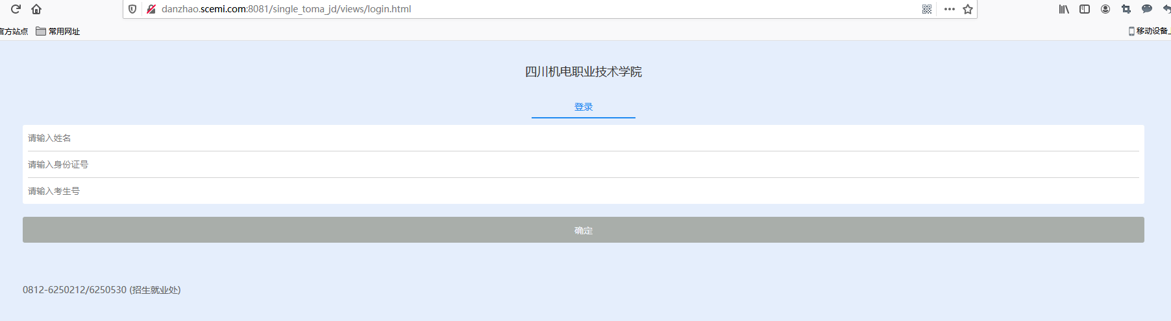
- 点击右下角“个人中心”，进入“准考证”界面
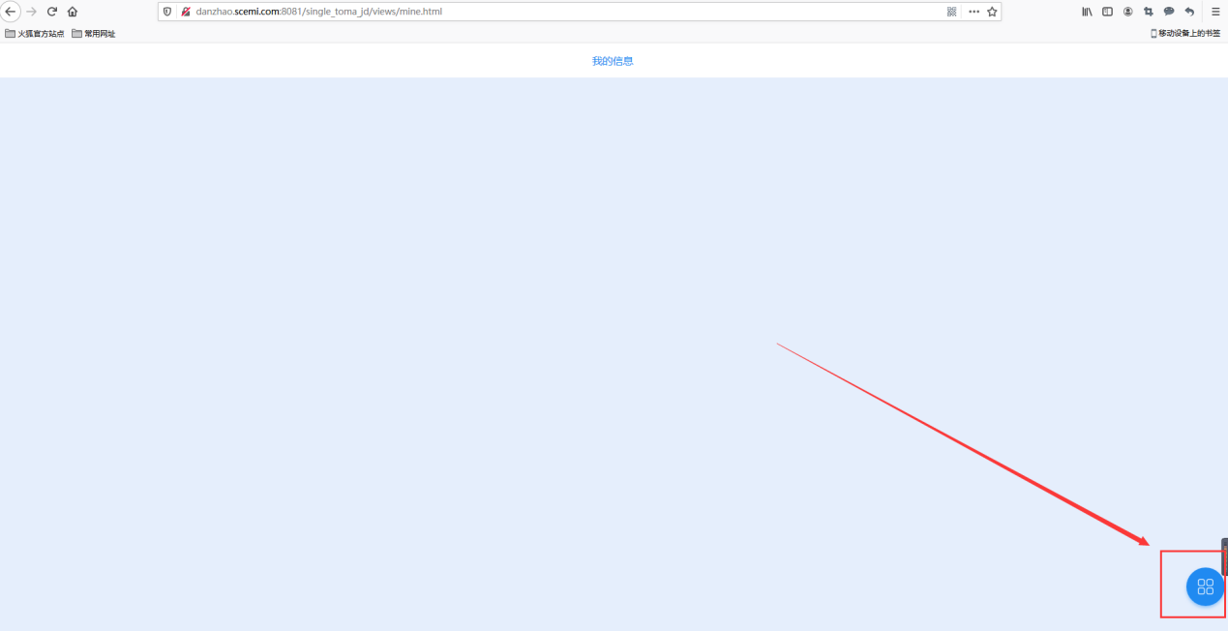
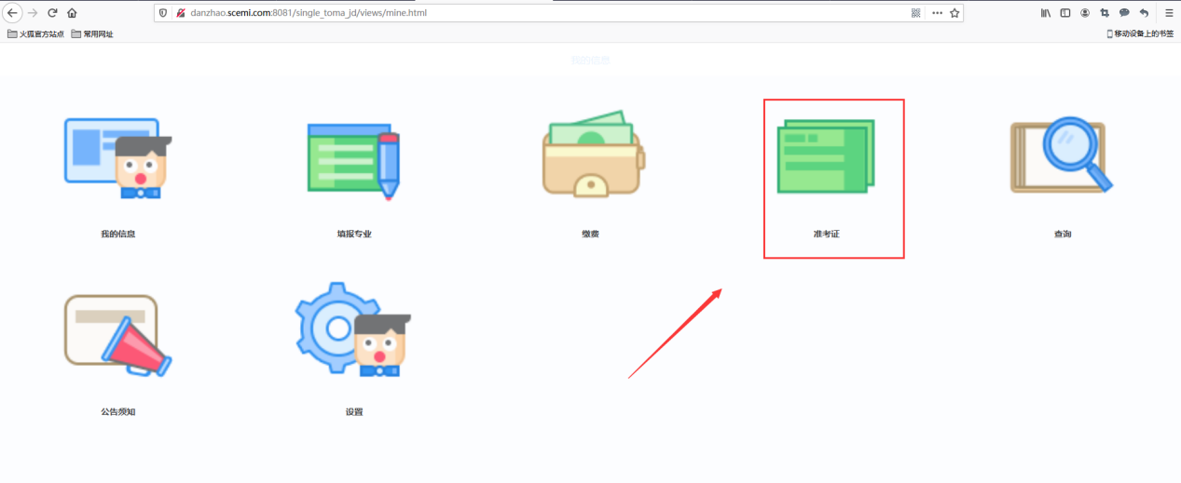
- 点击“请下载并自行打印”查看预览准考证，将电脑和打印机关联好，并使用浏览器自带的打印功能打印准考证
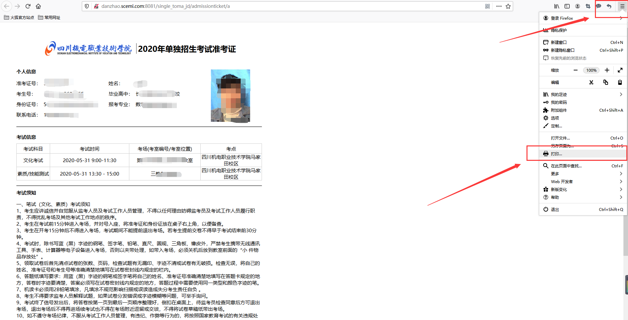

手机版
手机版只能查看预览准考证，请在打印店中使用电脑访问打印准考证，打印流程如上所述。

